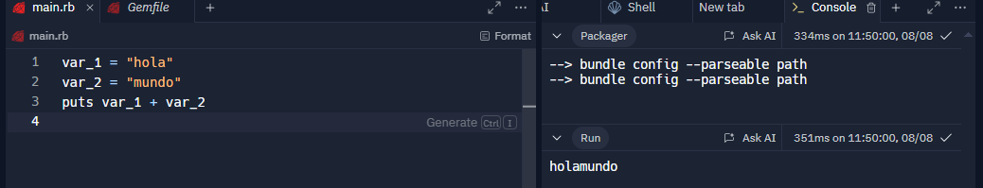Ejercicio 1

Ejercicio 1.1

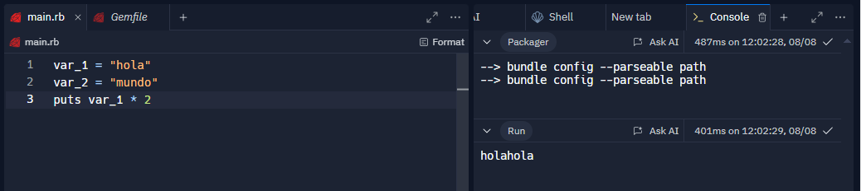

Ejercicio2

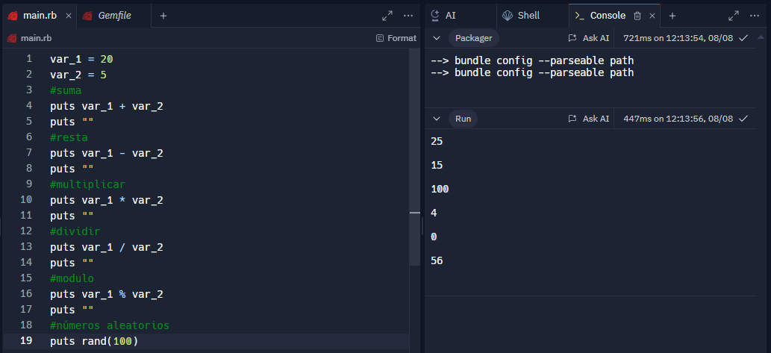

Ejercicio 3

Ejercicio 3.1

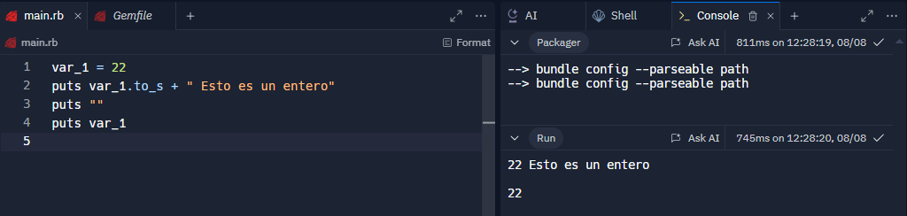

Ejercicio 3.4

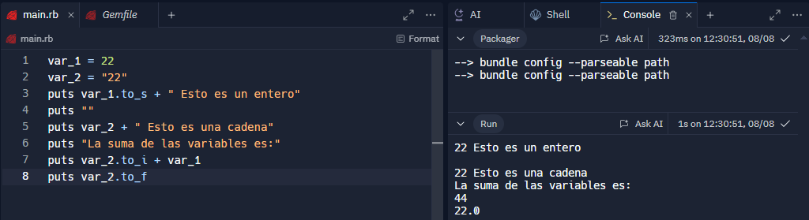

Ejercicio 4.1

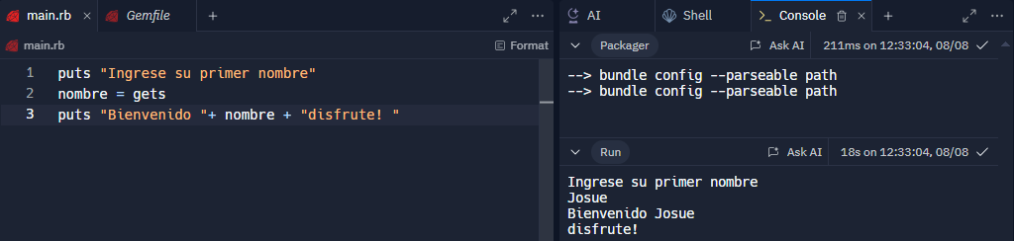

Ejercicio 4.2

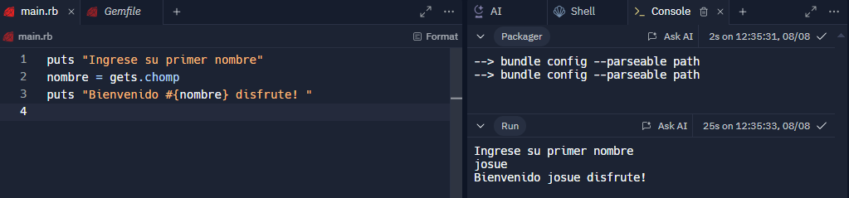

Ejercicio 4.3



Ejercicio 5

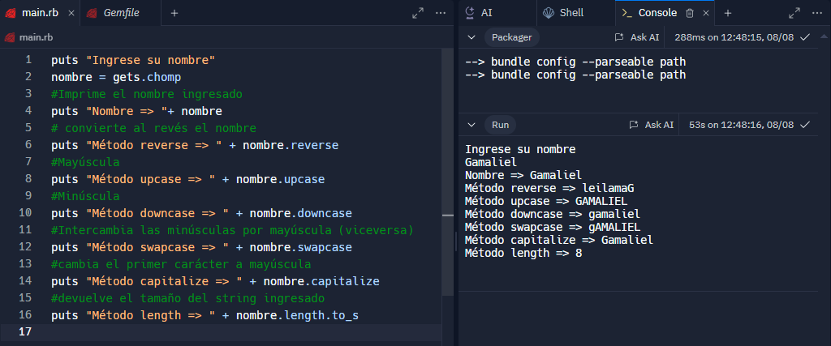

Ejercicio 6.1

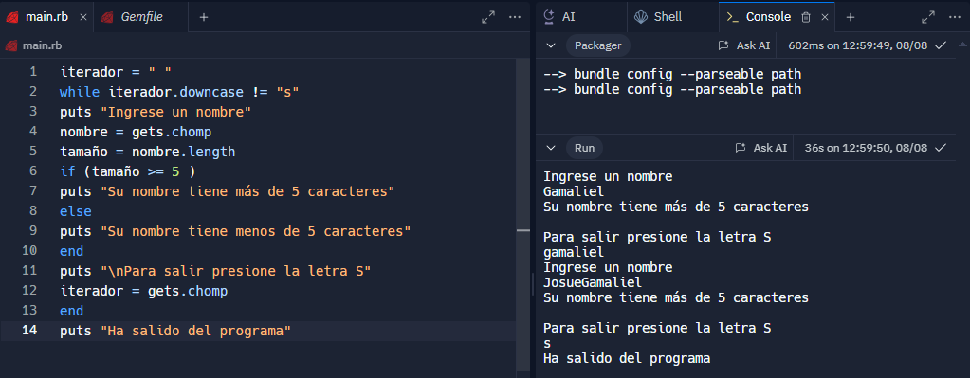

Ejercicio 7

